穂高幼稚園 「み～つけた！」
自分たちが住んでいる“安曇野”ってどんなところ…？ と、夏頃から興味を持ち始めています。郷土博物館の方から“道祖神”のお話を聞いたり、穂高神社に行って“御船祭り”の歴史を知ったり、お散歩で近くの“わさび田”を見たり… どんどん“安曇野”に詳しくなっていく子どもたち。そんな子どもたちが、「穂高幼稚園にも安曇野をつくりたい！」と実際の風景を再現しながら遊び始めました。自分たちで作った安曇野の街で、自分の”やりたい”を見つけ、異年齢の友達とかかわりながら遊ぶことを楽しんでいます。

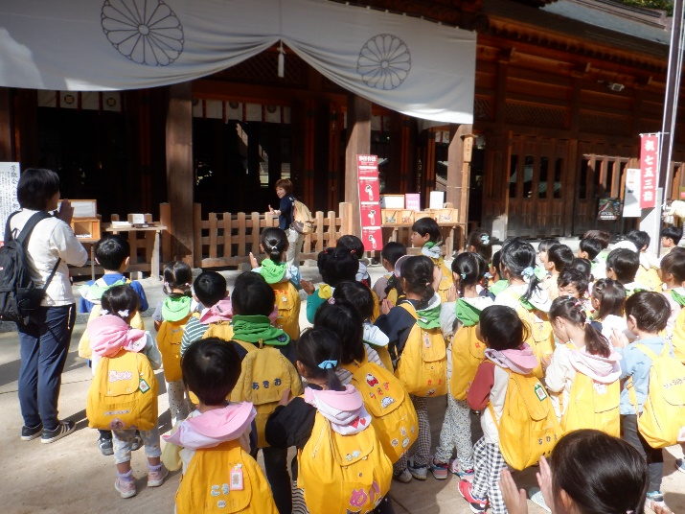

穂高神社に行き、園児みんなでご挨拶。
境内の道祖神を見つけると、自然に手を合わせる子どもたち。「いつも見守ってくれてありがとう」と伝えているような姿でした。
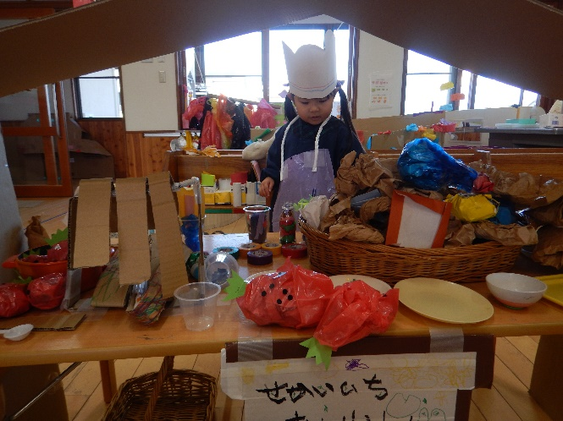
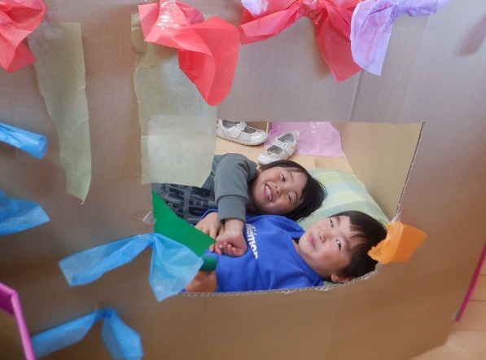
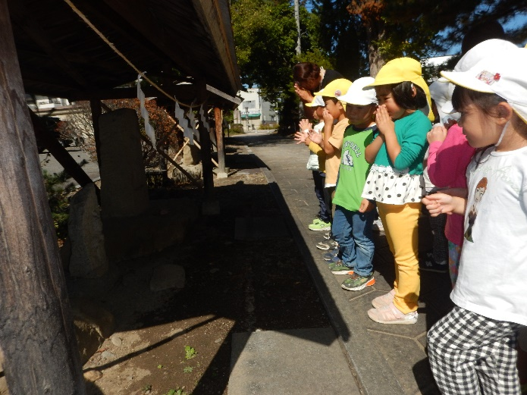
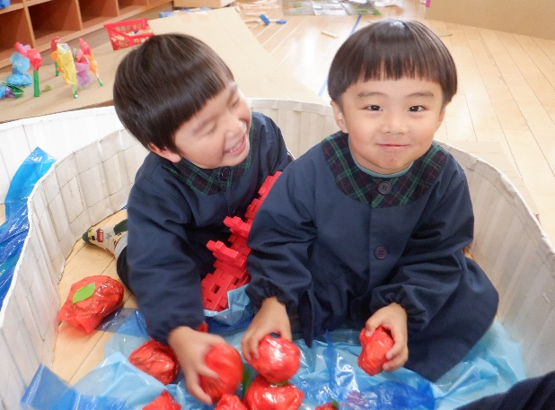
安曇野にはホテルとかお風呂がある！
りんご風呂 気持ちいいね～
安曇野をつくりたい！
それぞれの部屋が安曇野の街に変わっていきました。

良かったら
パン食べてくださ～い！

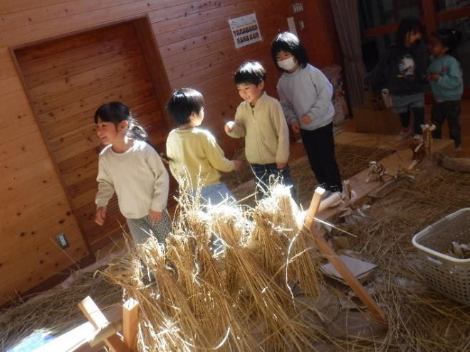
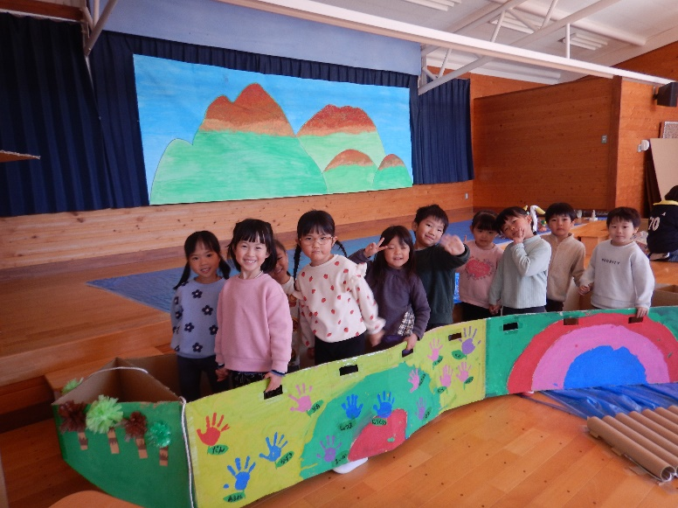
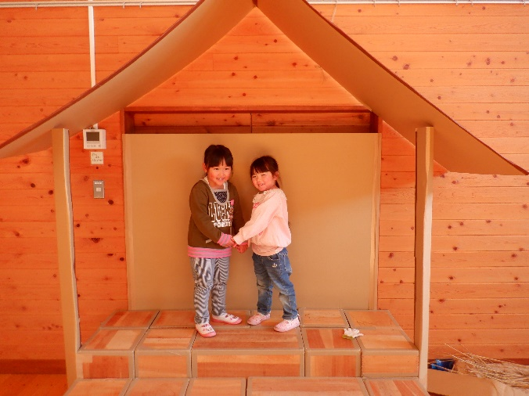
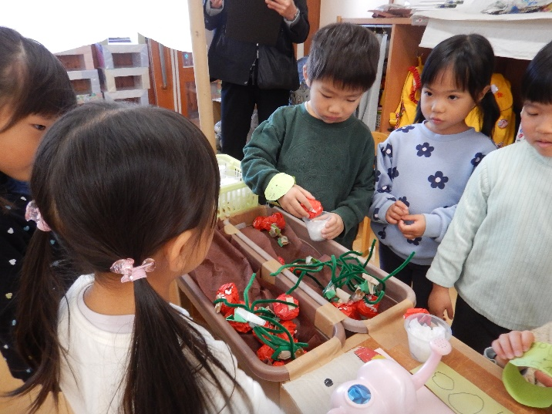
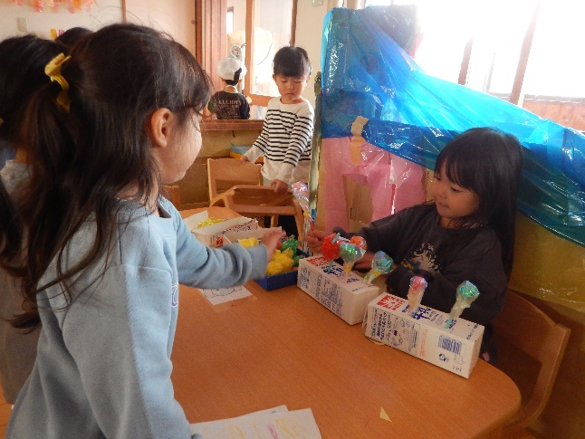
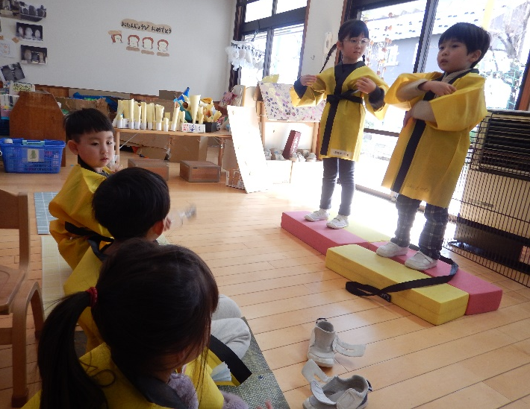
年長さんのクラスではこんな遊びができるらしい…と、友達からの話を耳にして足を運ぶ年中さんと年少さん。異年齢のクラスでたっぷり遊んだり、そこでの姿からアイデアをもらったり、クラスを越えて遊ぶことで子どもたちの遊びの世界はどんどん広がっていきます。

道祖神に変身！
みんなが仲良く遊べるように見守っています！

じゃんけん ぽん！
田んぼのあぜ道で年長さんと年中さんの勝負！

甘いイチゴと酸っぱいイチゴがありますよ～
時間は１０分です！たくさん食べてくださいね！

夜のお祭り始まったよ！
ステージ見ていってね～

フルーツあめ どれがいいですか～？

